TUẦN 12 Thứ Sáu,ngày 29 tháng 11 năm 2024
Kiểm tra đánh giá bài thể dục
I. Yêu cầu cân đạt
1.Về phẩm chất: Bài học góp phần bồi dưỡng cho học sinh các phẩm chất cụ thể:
- Tích cực trong tập luyện và hoạt động tập thể.
- Tích cực tham gia các trò chơi vận động và có trách nhiệm trong khi chơi trò chơi.
2. Về năng lực:
2.1. Năng lực chung:
- Tự chủ và tự học: Tự giác tích cực tập luyện và tham gia kiểm tra đánh giá tuyên dương.
- Giao tiếp và hợp tác: Biết phân công, hợp tác trong nhóm để thực hiện các động tác và trò chơi.
2.2. Năng lực đặc thù:
- NL chăm sóc SK: Biết thực hiện vệ sinh sân tập, thực hiện vệ sinh cá nhân để đảm bảo an toàn trong tập luyện.
- NL vận động cơ bản: Biết thực hiện bài thể dục đúng phương hướng, biên độ và đúng nhịp.
II. Địa điểm – phương tiện
- Địa điểm: Sân trường
- Phương tiện:
+ Giáo viên chuẩn bị: Trang phục thể thao, còi phục vụ trò chơi, bảng các tiêu chí và các yêu cầu cần đạt nội dung bài tập đã học.
CÁC TIÊU CHÍ ĐÁNH GIÁ
HOÀN THÀNH TỐT | - Thực hiện tốt VS cá nhân, đảm bảo an toàn trong tập luyện  - Biết quan sát tranh ảnh, động tác mẫu của giáo viên  - Thực hiện các động tác của bài thể dục đúng phương hướng và và biên độ  - Tham gia tích cực các trò chơi vận động  - Hoàn thành tốt lượng vận động của bài tập  - Tích cực, trung thực trong tập luyện và hình thành thói quen tập luyện TDTT
HOÀN THÀNH | - Biết thực hiện VS cá nhân, đảm bảo an toàn trong tập luyện  - Bước đầu biết quan sát tranh ảnh, động tác mẫu của giáo viên  - Thực hiện được các động tác của bài thể dục  - Có tham gia các trò chơi vận động nhưng chưa tích cực  - Hoàn thành lượng vận động của bài tập  - Tích cực trong tập luyện và bước đầu hình thành thói quen tập luyện TDTT
CHƯA HOÀN THÀNH | - Chưa biết thực hiện VS cá nhân, đảm bảo an toàn trong tập luyện  - Chưa biết quan sát tranh ảnh, động tác mẫu của giáo viên  - Chưa thực hiện được bài thể dục  - Hạn chế tham gia các trò chơi vận động  - Chưa hoàn thành lượng vận động của bài tập  - Ý thức và tinh thần tập luyện chưa cao
+ Học sinh chuẩn bị: Giày thể thao.
III. Phương pháp và hình thức tổ chức dạy học
- Phương pháp dạy học chính: Quan sát, vấn đáp, nhận xét đánh giá cách thực hiện các động tác của bài thể dục.
- Hình thức dạy học chính: Kiểm tra theo nhóm 3 đến 5 học sinh.
IV. Tiến trình dạy học

Nội dung | LV Đ |  | Phương pháp, tổ chức và yêu cầu
 | T. gian | S. lần | Hoạt động GV | Hoạt động HS
I. HĐ mở đầu.  Nhận lớp  Khởi động  - Xoay các khớp cổ tay, cổ chân, vai, hông, gối,...  - Trò chơi “ kết bạn”  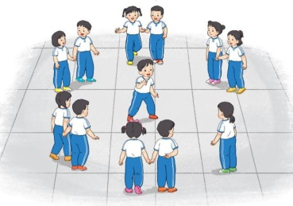  II. HĐ hình thành kiến thức.  - Ôn bài thể dục phát triển chung đã học.  - Kiểm tra đánh giá bài thể dục PTC:  - Trò chơi “Mèo đuổi chuột”.  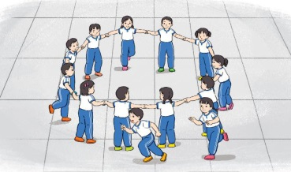  III. HĐ kết thúc.  - Thả lỏng cơ toàn thân.  - Nhận xét, đánh giá chung của buổi học.  Hướng dẫn HS Tự ôn ở nhà  - Xuống lớp | 5 – 7’  16-18’  3-5’  4- 5’ | 2x8N  2 lần  1 lần | Gv nhận lớp, thăm hỏi sức khỏe học sinh phổ biến nội dung, yêu cầu giờ học  - Gv HD học sinh khởi động.  - GV hướng dẫn chơi  Tổ trưởng cho các bạn luyện tập bài thể dục theo khu vực.  Từng nhóm 3 đến 5 học sinh thực hiện bài thể dục đã học  - Yêu cầu HS nhận xét bạn  - GV nhận xét, đánh giá bổ xung, tuyên dương.  - GV nêu tên trò chơi, hướng dẫn cách chơi.  - Cho HS chơi thử và chơi chính thức.  - Nhận xét tuyên dương và sử phạt người phạm luật  - GV hướng dẫn  - Nhận xét kết quả, ý thức, thái độ học của hs.  - VN ôn bài đã học và chuẩn bị bài sau. | Đội hình nhận lớp  - Cán sự tập trung lớp, điểm số, báo cáo sĩ số, tình hình lớp cho GV.  ĐH tập luyện theo tổ  GV  - HS nhận xét bạn sau khi thực hiện các động tác của bài thể dục  HS thực hiện thả lỏng  - ĐH kết thúc

